LEGGI IL RACCONTO E RISPONDI

L’ELEFANTE NELLA FORESTA,
ORGANIZZA UNA GRANDE FESTA.
INVITA LE ZEBRE E LE GIRAFFE,
RIEMPIE DI VINO LE CARAFFE.
VERSO SERA ARRIVA IL LEONE
CHE E’ UN GRANDE GOLOSONE,
SI MANGIA TUTTI I PASTICCINI
E POI SE NE VA DAI SUOI LEONCINI.

- Quale titolo daresti a questo racconto?

- Rispondi alle domande crociando la risposta esatta.
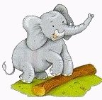
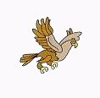
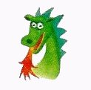
  - Chi organizza la festa nella foresta?

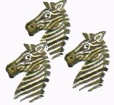
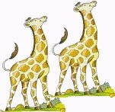
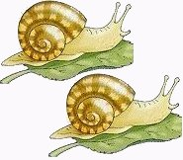
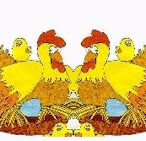
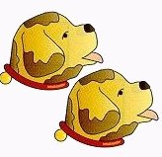
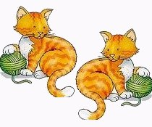
- Chi invita?

- Cosa mette nelle caraffe?

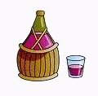


- Chi arriva verso sera?

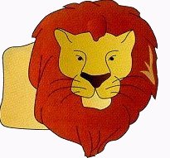
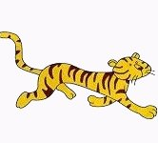
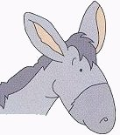

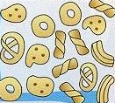
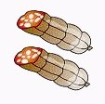
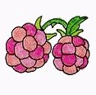
- Cosa mangia il leone?

3. Collega le parole ai disegni.
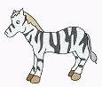

LEONE

ZEBRA

ELEFANTE

VINO

4. Qual è il nome corretto?

GIRAFFE

RIGAFFE

LEONI

5. Sottolinea con il colore rosso queste parole sul testo

FORESTA

FESTA

